
ใบงานที่ 12 เรื่อง โจทย์ปัญหาการบวก
ได้__________คะแนน
คะแนนเต็ม 10 คะแนน
วันที่________เดือน_______________พ.ศ.___________
ชื่อ_____________________________เลขที่________ชั้น______

เขียนประโยคสัญลักษณ์และหาคำตอบ (ข้อละ 2 คะแนน)
1. นักเรียนนั่ง 8 คน ยืน 3 คน เป็นนักเรียนทั้งหมดกี่คน

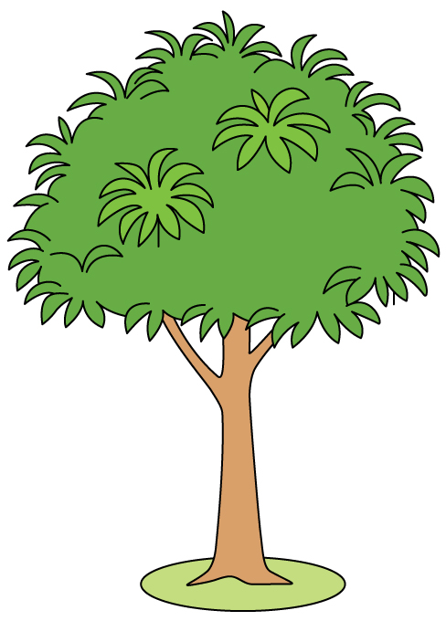
ตอบ เป็นนักเรียนทั้งหมด คน
2. พ่อปลูกต้นไม้แล้ว 4 ต้น เหลือยังไม่ได้ปลูกอีก 9 ต้น พ่อมีต้นไม้ทั้งหมดกี่ต้น

ตอบ พ่อมีต้นไม้ทั้งหมด ต้น
3. แม่ทอดปีกไก่ 7 ปีก ที่ยังไม่ได้ทอดอีก 5 ปีก แม่มีปีกไก่ทั้งหมดกี่ปีก

ตอบ แม่มีปีกไก่ทั้งหมด ปีก
4. โจซื้อขนมไปแล้ว 10 บาท ยังเหลือเงินอีก 5 บาท เดิมโจมีเงินเท่าไร

ตอบ เดิมโจมีเงิน บาท
5. พี่บริจาคเสื้อ 8 ตัว น้องบริจาคเสื้อ 8 ตัว สองคนบริจาคเสื้อทั้งหมดกี่ตัว

ตอบ สองคนบริจาคเสื้อทั้งหมด ตัว

